Presseinformation
Sulzburg, 20. Juni 2023
Produktneuheit und Whitepaper

Marktstart für den neuen CO-Warnmelder von Hekatron
​Der neue CO-Warnmelder von Hekatron Brandschutz ist da. Er schützt zuverlässig vor dem „stillen Tod“ durch Kohlenmonoxid-Vergiftungen, indem er bei gefährlichen CO-Konzentrationen umgehend alarmiert. ​Mit seiner flachen Bauweise in frischem Design fügt er sich unauffällig in jeden Einrichtungsstil ein. Dabei hilft auch eine neue Flexibilität: Der Melder kann sowohl an der Wand hängend als auch aufgestellt eingesetzt werden. Ein neues Whitepaper erläutert zudem die Gefahren, die von Kohlenmonoxid ausgehen und gibt Schutzempfehlungen.

​Insbesondere in der Heizperiode steigt die tödliche Gefahr, die von CO ausgeht. Dabei handelt es sich um ein besonders giftiges und heimtückisches Gas, das man weder riechen noch sehen oder schmecken kann. „In die Entwicklung des neuen CO-Warnmelders sind langjährige Erfahrungen im anlagentechnischen Brandschutz eingeflossen. Wir freuen uns besonders, dass wir trotz der zusätzlichen Funktionalitäten das Preisniveau zum Vorgängermodell stabil halten konnten“, verrät Mareike Kipp, die das Produktmanagement für CO- und Rauchwarnmelder bei Hekatron leitet.

Das neue Gerät löst das bisherige Modell vollständig ab und erfüllt jetzt auch die Normanforderungen der DIN EN 50291-1:2018. Neu ist zudem, dass der Melder das Ende seiner Lebensdauer mit 30 Tagen Vorlauf ankündigt. Außerdem geben drei Status LED-Anzeigen nun Auskunft über den Betrieb, etwaige Störungen oder einen Alarm. Weil sich sowohl das Display als auch die Statusanzeige auf der Front des Melders befinden, lassen sich alle Daten auf einen Blick erfassen. Neben den automatisch stattfindenden Selbsttests genügt nun ein monatliches manuelles Testintervall, anstelle des wöchentlich empfohlenen Funktionstest des Vorgängermodells. Dabei bietet der CO-Warnmelder empfindlichen Ohren mehr Komfort: Der Testalarm startet mit reduzierter Lautstärke, die sich erst nach und nach steigert.

Der CO-Wächter ist für eine typische Lebensdauer von zehn Jahren ausgelegt. Dank seiner leistungsstarken, festverbauten Batterie erübrigt sich der Batteriewechsel. Das spart nicht nur Zeit und Geld, sondern schont auch die Umwelt und sorgt für lückenlose Sicherheit.

Gefahr durch Kohlenmonoxid: Neues Whitepaper klärt auf
In Deutschland sterben jedes Jahr mehrere Hundert Menschen durch Kohlenmonoxid. Ursache ist in den meisten Fällen, dass ein CO-Austritt nicht rechtzeitig erkannt wird. Vielen Menschen sind die Gefahren, die von dem Gas ausgehen, weiterhin nicht bekannt. Ein neues Whitepaper von Hekatron soll für das Thema sensibilisieren und erläutert die potenziellen Gefahren durch Kohlenmonoxid sowie Schutzmöglichkeiten. Es kann kostenlos heruntergeladen werden unter: hekatron.de/pft/co-one

[2.688 Zeichen]

Bildmaterial:

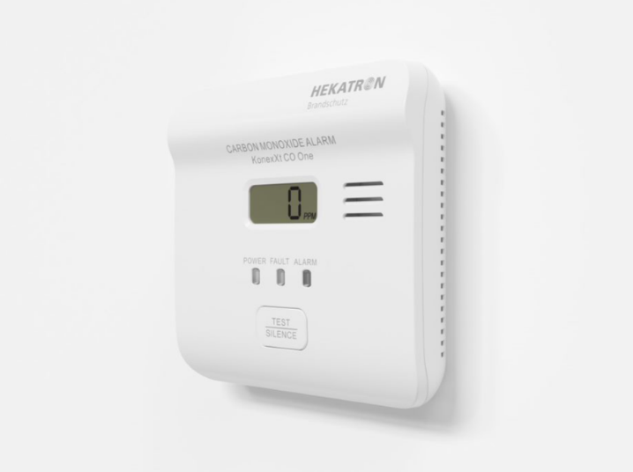
Der neue CO-Melder von Hekatron Brandschutz
bietet mehr Funktionalität und Komfort.

Über Hekatron Brandschutz:
Menschen und Sachwerte im Ernstfall bestmöglich zu schützen, war, ist und bleibt der treibende Anspruch von Hekatron Brandschutz beim anlagentechnischen Brandschutz in Deutschland. Das Unternehmen mit Sitz im südbadischen Sulzburg gestaltet mit seinen innovativen Produkten, Dienstleistungen und Services seit 60 Jahren die Entwicklung der Brandschutztechnik maßgeblich mit, übernimmt soziale Verantwortung und engagiert sich für den Umweltschutz. Die Hekatron Unternehmen, Brandschutz und Manufacturing, erwirtschafteten 2021 einen Jahresumsatz von 215 Millionen Euro und beschäftigten rund 1020 Mitarbeitende.

Pressekontakt:
Samantha Flieger
Tel: +49 7634 500-7360
fss@hekatron.de
www.hekatron.de/aktuelles-presse

